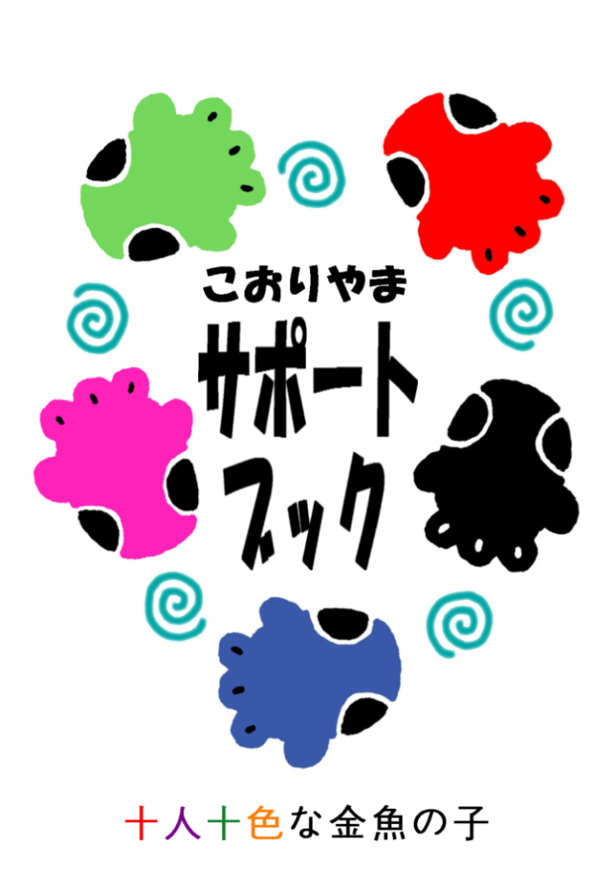
改 訂 版（Ｈ２９）

『こおりやまサポートブックを作ってみましょう』
大和郡山市地域自立支援協議会 教育部会
この度、大和郡山市地域自立支援協議会の教育部会にて、平成23年度に作成した『サポートブック』が５年経つのを機に、平成28年度見直しをしました。この資料は、それぞれの団体やグループで、「こおりやまサポートブック」を作るときの目安にしていただければと思います。

（お）
本人、または、大人が携帯できるように
【はがきサイズ100mm×148mm】で
印刷してください。

（願）
（い）

ただし、ページの項目や配置なども、各自で切ったり、増やしていただき、使いやすいように工夫していってください。

こおりやまサポートブックって、なんですか
“支援や配慮の必要な人”が、初めて接する人、例えば、新しい担任の先生や支援者などに、本人への特性や接し方について知ってもらうための情報を書いておくノートです。
サポートブックの内容
サポートブックには、次のような項目について記入します。
・要求の仕方や拒否の仕方など、コミュニケーションの取り方
・不安や過敏、パニックへの対応
・本人の好きな遊び、かかわり方や苦手なもの
・食事やトイレ、着替えなど、その時に必要な情報
サポートブックの書き方
・本人の発達や成長に応じて、その内容を書き換えていきましょう。
・必要なときに、必要な量だけ、相手に伝えておきたいことを書いてみましょう。実際に使ってみて、見てもらった人の意見を参考に更新していきましょう。
・すべての項目に情報を書き留める必要はありません。保護者同士で書いてみたり、学校の先生と一緒に記入してみるのも良いでしょう。
サポートブックの使い方
・この『サポートブック』を、支援者の方との外出時や行きつけの店、学童保育や学校の先生などに渡しておきます。本人のことを知ってもらい、活動やかかわる時のヒントにしてもらい、地域生活や社会自立の支援に役立てていくと良いでしょう。
使用上の注意とお願い
・個人情報にかかわる内容も記入しますので、取り扱いは慎重に行ってください。このサポートブックに記載されている情報は、本人や保護者が必要と感じる相手だけが見ることができます。
・第三者に情報を提供することや、コピーなどをする場合には、必ず、本人や保護者の承諾が必要です。

・2011年作成 大和郡山市地域自立支援協議会 教育部会作成
・「鳥取大学医学系研究科 教授 井上雅彦先生の研究室」のご協力のもと作成した、ひょうご発達障害者支援センター「クローバーサポートブック」を参照
・2017年 大和郡山市地域自立支援協議会 教育部会 再発行
【問い合わせ先】
・大和郡山市役所 厚生福祉課 ０７４３－５３－１１５１
<内線５３５・５３８>
・障害者生活支援センターりんく ０７４３－８４－５１５９
（作成 年月日： 年 月 日）
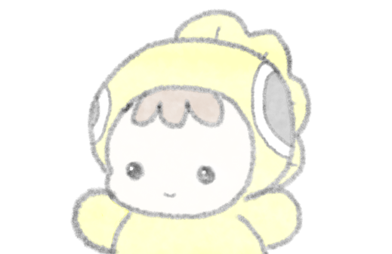
（写真を貼りましょう）

ふりがな  氏 名  (呼び名) （ ） | （ 男・女 ）
住 所

所属(学校・園など)

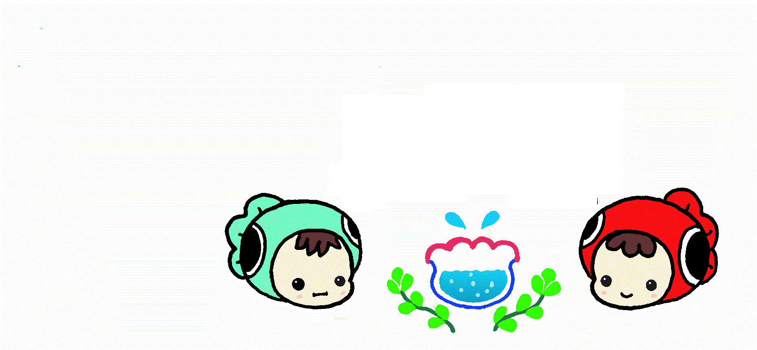
生年月日
年 月 日
血液型 （ 型）
体 重 （ ｋｇ）
平 熱 （ ℃）
※ 個人情報ですので、取り扱いにはご注意ください。
私の特徴･自己紹介・診断名について

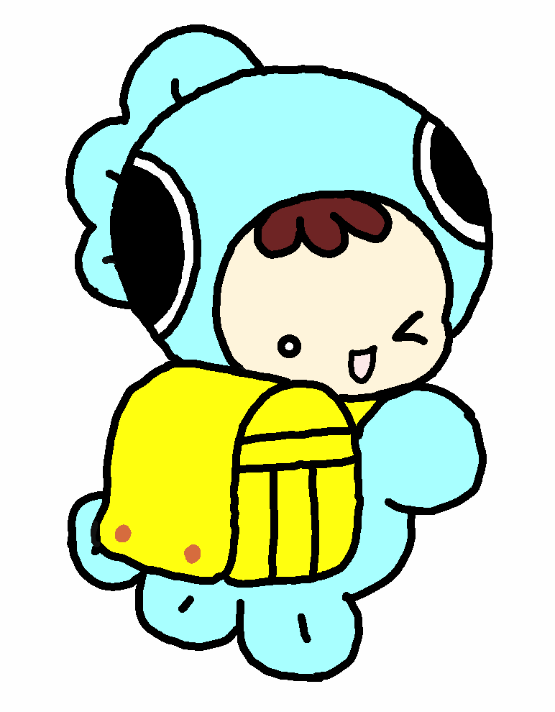
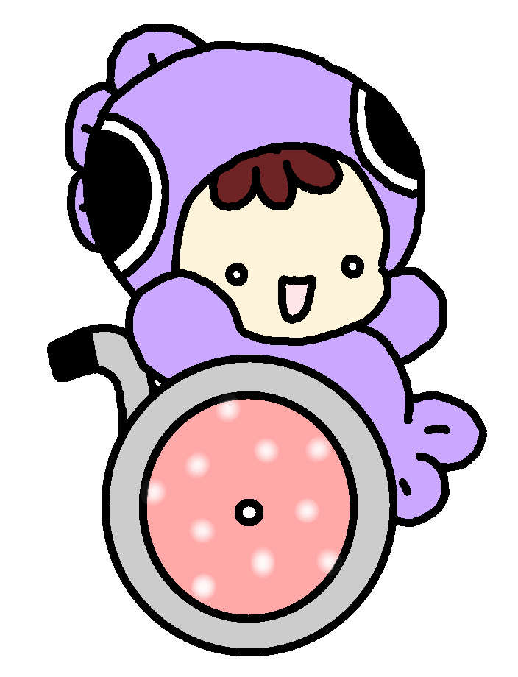
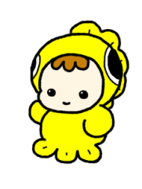
（ ）手帳をもっています。
持病・服薬など
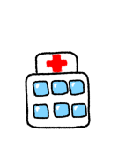
【持病の様子】




【服薬】



医療機関 | ○科 | 電話番号

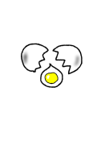
アレルギー・服薬
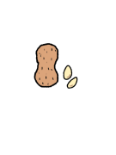
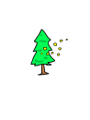
【アレルギーの原因・様子】

【対応の仕方】【服薬】

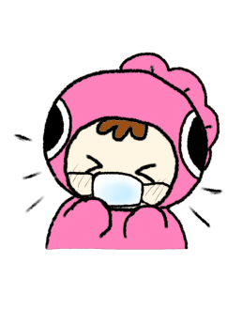

医療機関 | ○科 | 電話番号
体調が悪いとき・発作対応について
【発作の様子】



【対応の仕方】

感覚過敏・感覚鈍麻

【感覚の状態】

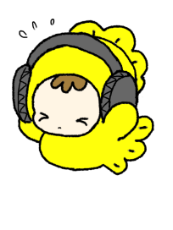




【服薬】

医療機関 | ○科 | 電話番号
本人が苦手なこと・こわいこと

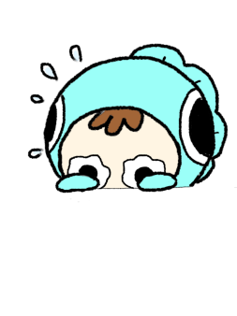

【注意点・配慮点】

こだわりやパニック

【きっかけ・行動】   | 【対応】
コミュニケーション・本人から相手へ



コミュニケーション･
相手から本人へ 注意の向け方

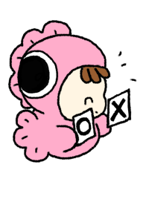


余暇・遊び・好きなこと



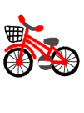

【注意点・配慮点】

トイレ


【小】いずれかに○を打ちましょう。
（ 自立している ・ 一部介助 ・全介助 ）


【大】いずれかに○を打ちましょう。
（ 自立している ・ 一部介助 ・全介助 ）


水分補給・おやつ

【すきなもの】


【配慮点】

【きらいなもの】

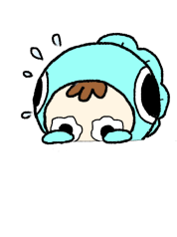



【×食べてはいけないもの】

食事（１）



【すきなもの】



【きらいなもの】

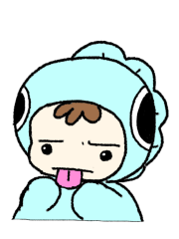

【×食べてはいけないもの】

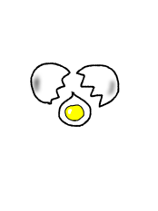
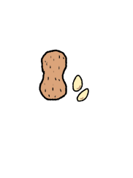

食事（２）





【外食】

【注意点・配慮点】

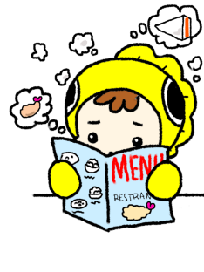

外出・移動・歩行・姿勢

【普段の様子】




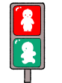
【配慮点】



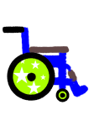
聞 こ え 方

【状態】  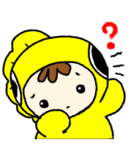 | 【配慮点】
見 え 方

【状態】 | 【配慮点】  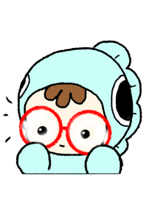
き が え


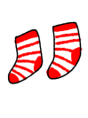


【普段の様子】

【配慮点】

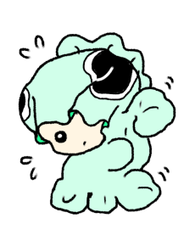




お ふ ろ

【普段の様子】

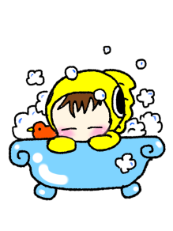

【配慮点】

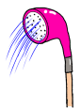
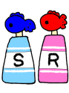
洗面・歯みがき

【普段の様子】

【配慮点】



就寝・目覚め


【普段の様子】



【配慮点】

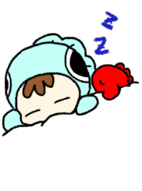


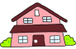
連絡先（保護者など）

優先順位① 続 柄
名前 （ ）
電話番号
携帯番号

優先順位② 続 柄
名前 （ ）
電話番号
携帯番号

優先順位③ 続 柄
名前 （ ）
電話番号
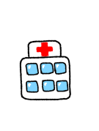
携帯番号

緊急連絡先（医療機関・避難先など）
① 「医療機関先」
病院名 科
主治医
電話番号
所在地

② 「医療機関先」
病院名 科
主治医
電話番号
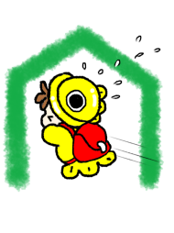
所在地
「災害時の避難先」

避難場所


連絡先（学校・園）

学校名・園名
学年・組
担任名
学校・園の電話
所在地

その他の連絡先

名 称
電話番号
所在地

【☆特記事項☆】

【☆ＭＥＭＯ☆】

